Приложение 2

Организационный взнос за участие в конкурсе в размере 550 рублей перечисляется по банковским реквизитам Редакции электронного периодического издания «Детские сады Тюменской области».
(По результатам конкурса оформляется 1 диплом на коллектив. Если необходимо оформить сертификат на каждого участника коллектива, то к сумме оргвзноса добавляется по 50 рублей за каждый электронный документ или 100 рублей за бумажный сертификат и его почтовую отправку)
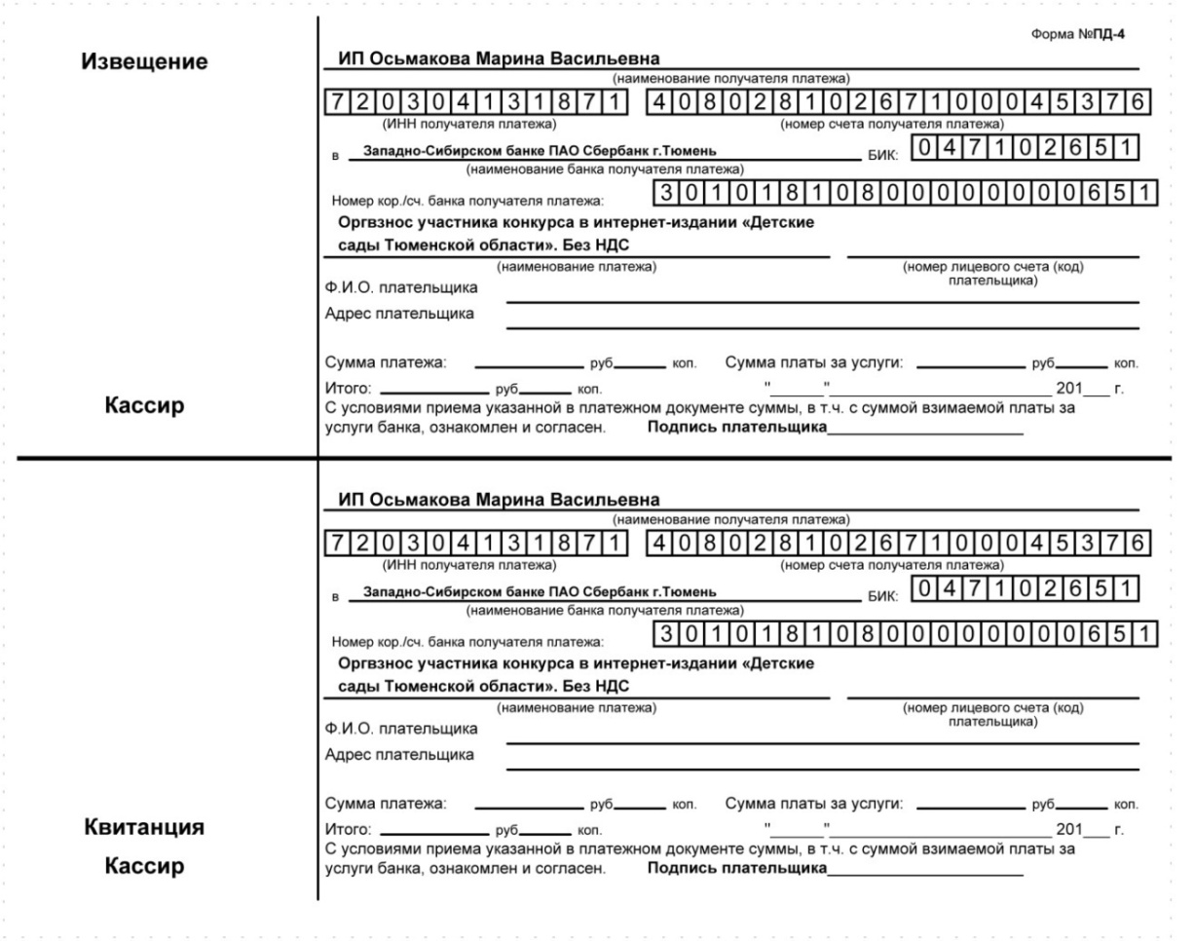……………………………………………………………………………………………...
линия отреза
ФЕДЕРАЛЬНАЯ СЛУЖБА ПО НАДЗОРУ В СФЕРЕ СВЯЗИ,ИНФОРМАЦИОННЫХ ТЕХНОЛОГИЙ И МАССОВЫХ КОММУНИКАЦИЙ (РОСКОМНАДЗОР)

Детские сады Тюменской области

Номер свидетельства | ЭЛ № ФС 77 - 43321
Наименование СМИ | Детские сады Тюменской области
Дата регистрации | 28.12.2010
Форма распространения | Электронное периодическое издание
Территория распространения | Российская Федерация, зарубежные страны
Учредители | Индивидуальный предприниматель Осьмакова Марина Васильевна
Адрес редакции | 625026 г. Тюмень, ул. Республики, д. 156 к. 31
Языки | русский
Эл. адрес: | dsto@bk.ru
сайт: | http://tmndetsady.ru/  Информационно-методический портал «Детские сады Тюменской области»

